

Bostadsrättsföreningen
Tallstigen 2
2026-09-17

Information från styrelsen

Ny hemsida tallstigen2.se
Det har under året uppstått flera problem med föreningens nuvarande hemsida, som drivs i egen regi. Senast krävdes en omfattande sanering efter problem med skadlig kod. En egen webbplats innebär dessutom ett löpande ansvar för bland annat säkerhetsuppdateringar, tillägg och övervakning, vilket är svårt för en styrelse att hantera långsiktigt.

Styrelsen har därför utvärderat alternativ och påbörjat en flytt av hemsidan till Bostadsrätternas webbplattform. Den nya lösningen innebär att vi inte längre själva behöver ansvara för den tekniska driften och säkerheten, samtidigt som vi får en mer lättanvänd plattform för föreningens information och kommunikation.

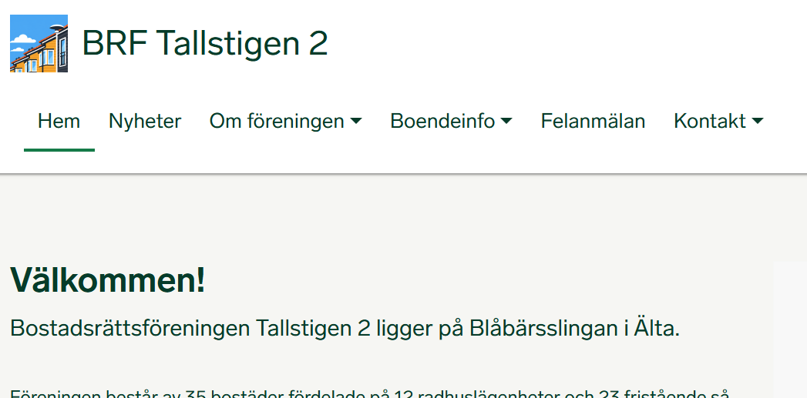

Adressen tallstigen.se är fortfarande aktuell, och på den nya sidan finns det även kontaktformulär och möjlighet att prenumerera på föreningens nyheter, så att du kan få information från styrelsen direkt när något nytt publiceras.

Takarbeten beställda till onsdag den 23 september
Som styrelsen tidigare informerat om har det pågått ett arbete kring underhåll av föreningens tak, med fokus på att byta spruckna eller skadade takpannor. Arbete är nu beställt till onsdag den 23 september för att åtgärda de takskador som hittills har rapporterats in. Det gäller BBS 4, 12, 15, 16, 17, 39, 41, 43 och 61 samt lös takplåt mellan BBS 9 och 11.

Vi ber de berörda hushållen att lägga fram de takpannor som finns hemma så att entreprenören kan använda dem vid arbetet. Som tidigare informerats tillhör dessa föreningen och ambitionen är att i första hand använda befintligt material i området.

Entreprenören räknar med att komma upp på taken utifrån och kommer troligtvis inte att behöva tillträde till husen. Om möjligt får berörda medlemmar ändå gärna vara hemma under dagen om frågor skulle uppstå.

Har ni en takskada som inte finns med ovan, kontakta styrelsen så snart som möjligt så att vi kan försöka få med även den i arbetet den 23 september. I samband med arbetet kommer entreprenören även att gå igenom de tak de arbetar på och ge styrelsen ett generellt utlåtande om takens skick. VÄND

Inför vintern: ta bort allt från vattenutkastaren
Inför den kalla årstiden vill vi redan nu påminna om att samtliga slangar, kopplingar och munstycken ska skruvas bort från vattenutkastaren. Det gäller även små plastkopplingar och andra anslutningar. Ingenting får sitta kvar på utkastaren när frosten kommer.

Om en koppling lämnas kvar kan vatten bli stående i utkastaren och frysa. Det kan orsaka isproppar och i värsta fall sprickor och vattenskador i väggkonstruktionen.

Kort sagt: låt vattenutkastaren vara helt fri från slangar, kopplingar och munstycken under vintern.

Påminnelse om nya avfallskärl och fastighetsnära insamling
Som vi informerat om tidigare införs fastighetsnära insamling (FNI) av förpackningsavfall. Senast den 1 januari 2027 ska alla hushåll ha tillgång till sådan insamling enligt lag, och för vår förening har det beslutats att detta ska lösas med separata kärl vid respektive hushåll. Detta för att slippa bygga och underhålla ett miljörum.

De nya kärlen kommer att bestå av:

- ett kärl på 240 liter för rest- och matavfall
- ett kärl på 370 liter för plast- och pappersförpackningar
- ett kärl på 140 liter för färgat och ofärgat glas
- Metallförpackningar samlas in i en separat 60-literspåse som hämtas efter beställning.

De nya kärlen planeras att levereras till Älta under v. 45. Du som medlem behöver inte vara hemma när kärlen levereras, men se till att dina gamla kärl är tömda och står synligt. De gamla kärlen tas med i samband med bytet. Mer information finns på NVOA:s hemsida: https://www.nacka.se/nackavattenavfall/avfall/narsorterat-enbostadshus

Vi vill samtidigt påminna om att kärlen ska förvaras inom den egna tomtgränsen. Vid tömning placeras de enligt anvisningarna vid tomtgräns, och ska därefter rullas tillbaka in på den egna tomten. Kärl som blir stående ute längs vägen försämrar den allmänna trivseln i området samt framkomligheten för räddningsfordon och snöröjning.

Ny vägbula vid lekparken och påminnelse om trafiksäkerhet
Samfälligheten har anlagt en ny vägbula vid in- och utgången till lekparken bredvid BBS 14. Syftet är att öka trafiksäkerheten.

Vi vill i samband med detta också rikta en generell påminnelse om hastigheten och körsättet på slingan. Det har uppmärksammats att det förekommer vårdslös och alltför snabb körning i området, och det gäller inte enbart besökare eller leveranser utan även boende. Eftersom våra vägar delas av bilister, gående och många lekande barn behöver alla som kör här respektera den maximala tillåtna hastighetsbegränsningen på 10 km/h.

Hälsningar Styrelsen
Ordförande Peter Schultz
Sekreterare Hjalmar Grefberg
Kassör Rikard Aveling
Ledamot Steven Kent

Kontakt: brftallstigen2alta@gmail.com

